图书馆新书导读《第十七期》
读什么书，如何读书是一门学问。古今中外有不少人推荐过许多图书。但是读书也是因人而异，因时而异的。同学们可以根据自己的实际需要选择自己喜爱的书来读。
1．书 名：3ds Max 2012中文版效果图制作标准教程
著者：董青, 王哲, 董江等编著  出版社：机械工业出版社  出版时间：2012年  索书号：TP391.41/2079  藏书地点：第二借阅室  导 读：本书着眼于3ds Max 2012的基本操作、基本知识，依据绘制建筑室内外效果图的流程，从创建标准基本体，创建二维图形，使用编辑修改器，编辑材质，设置灯光和摄影机，渲染图像等基本操作，到高级建模，综合利用所学知识创建室内场景并渲染输出，循序渐进地讲解了3ds Max 2012在制作效果图方面的应用。 | 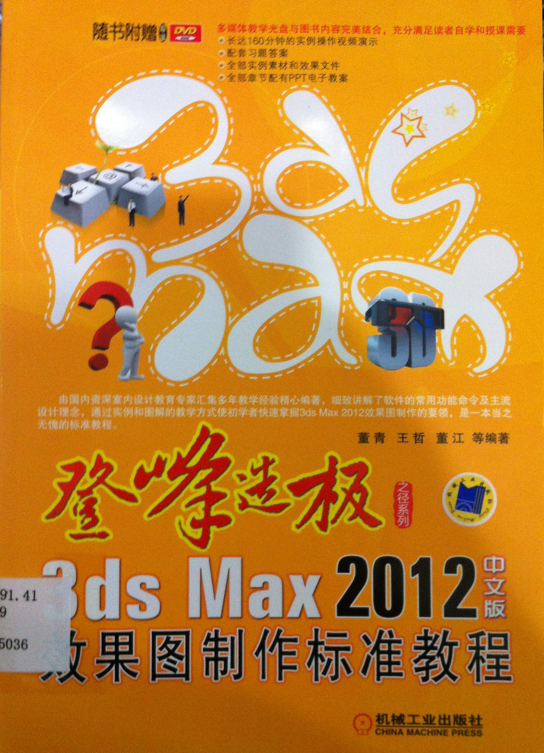

2．书 名：AutoCAD室内装潢设计与工程项目实战
著者：罗娟, 李磊等编著  出版社：机械工业出版社  出版时间：2012年  索书号TU238/458  藏书地点：第一借阅室  导 读：本书内容包括：室内设计基本概念、AutoCAD 2012入门、二维绘图与命令、基本绘图工具、编辑命令、辅助工具、家居室内设计综合实例、宾馆大堂室内设计综合实例和会议中心室内设计综合实例等。 | 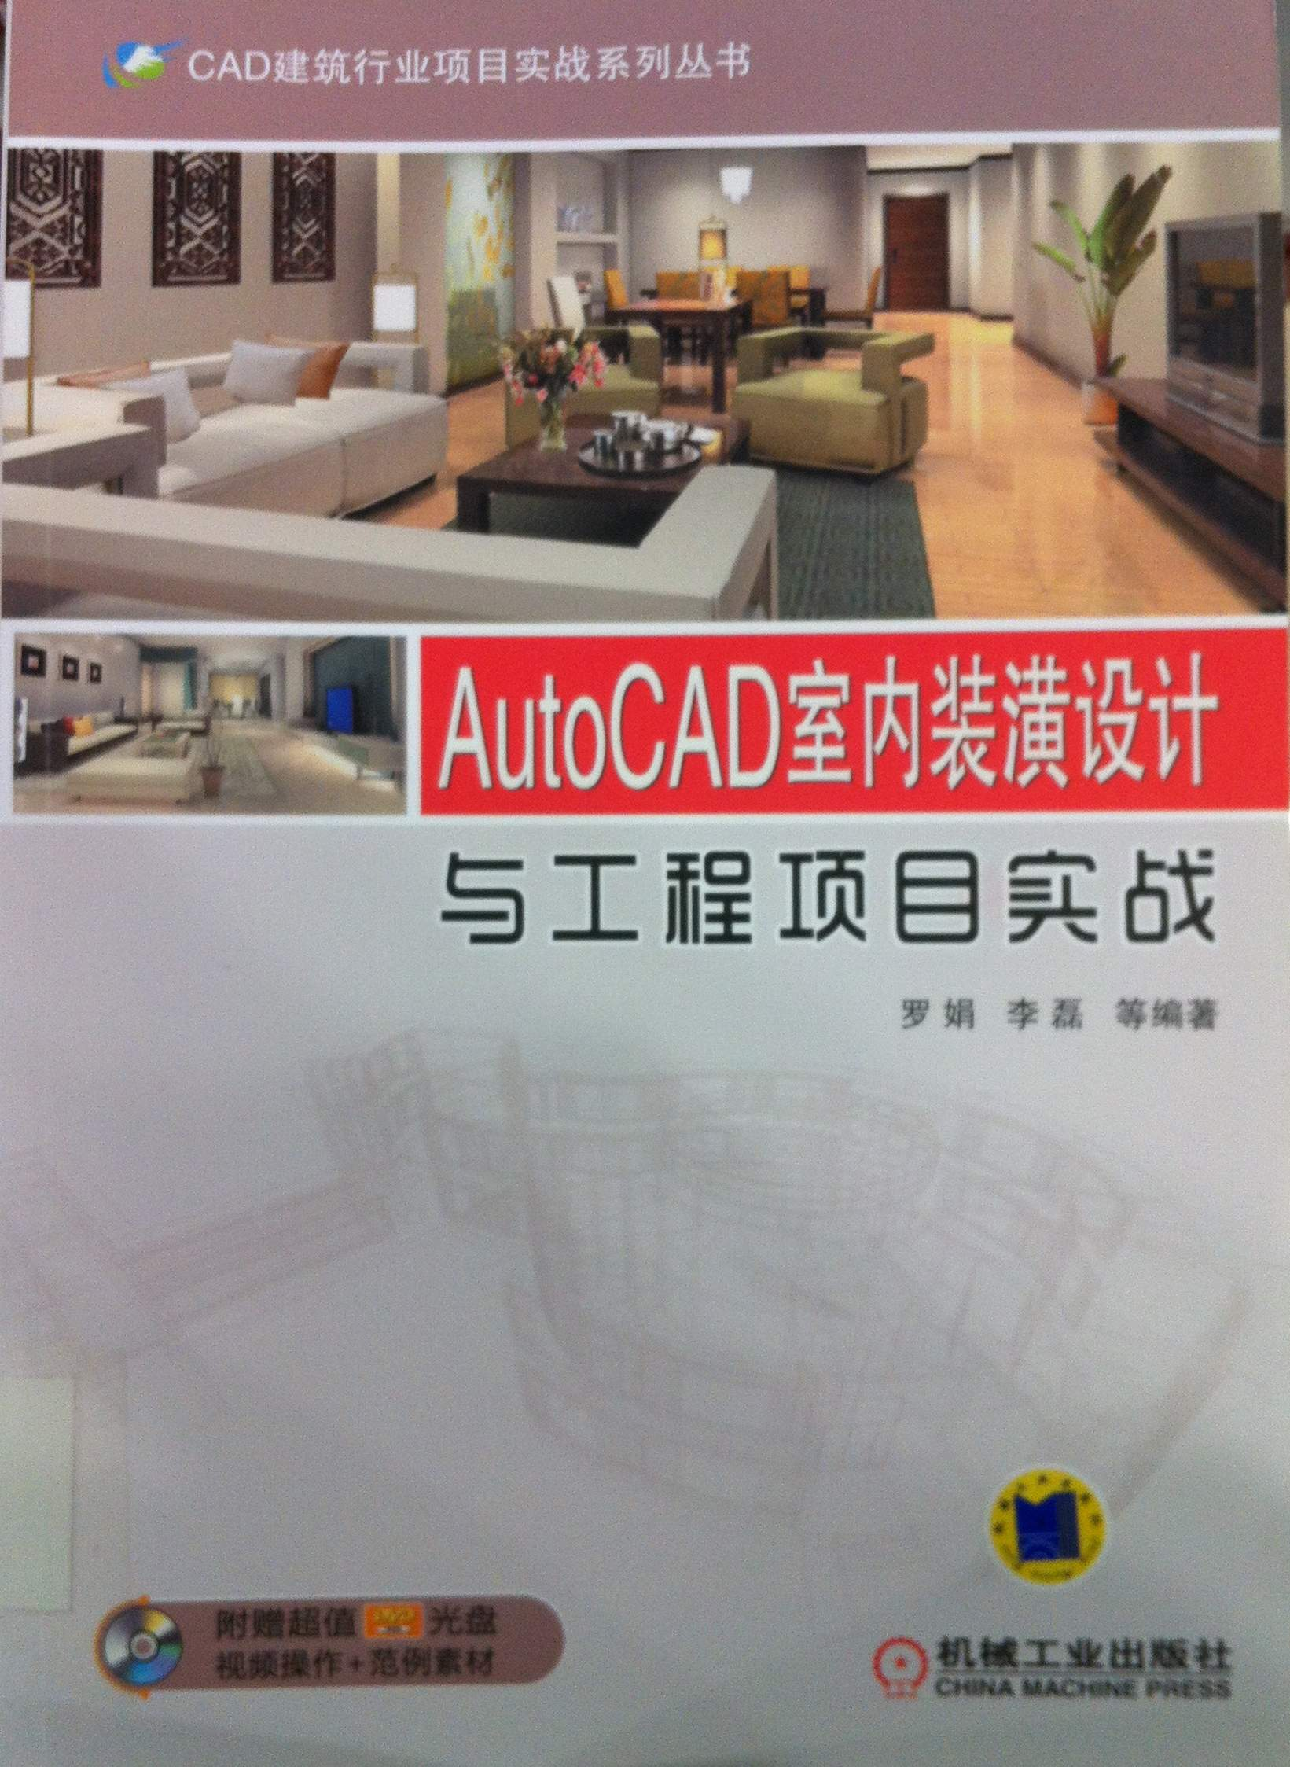

3．书 名：建筑工程识图与预算快学一本通
著者：《建筑工程识图与预算快学一本通》编委会编  出版社：机械工业出版社  出版时间：2012  索书号：TU204.21/1  藏书地点：第一借阅室  导 读：本书以建筑工程预算为基础, 分为建筑工程图样的形成, 建筑施工图识读, 建筑工程预算概述, 建筑工程预算定额, 工程量清单计价, 土石方工程实例详解与知识必备等共14章。 | 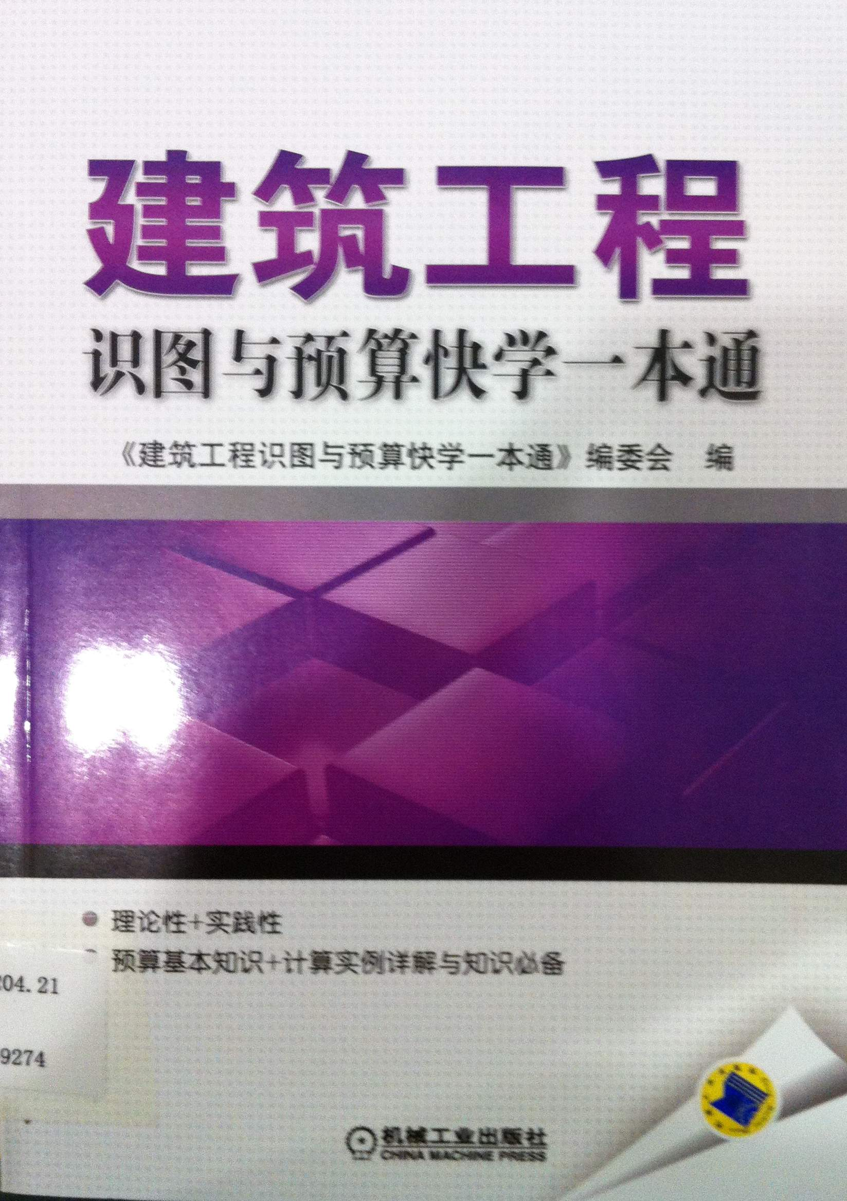

4．书 名：中国式优雅
著者：戴勇著  出版社：大连理工大学出版社  出版时间：2012  索书号：TU238/504  藏书地点：第一借阅室  导 读：书内容简介:强劲的中国风又重新回到设计的潮流舞台上，席卷全球，从美洲大陆一直到亚洲，每一处都散发着浓浓的中国式优雅。书中收录了各种中国风格的优雅设计，从各个角度体现了中式风格的设计精髓和设计特点，使读者能够多角度全方位地理解和掌握中式优雅的设计手法，并从中得到学习了借鉴。 | 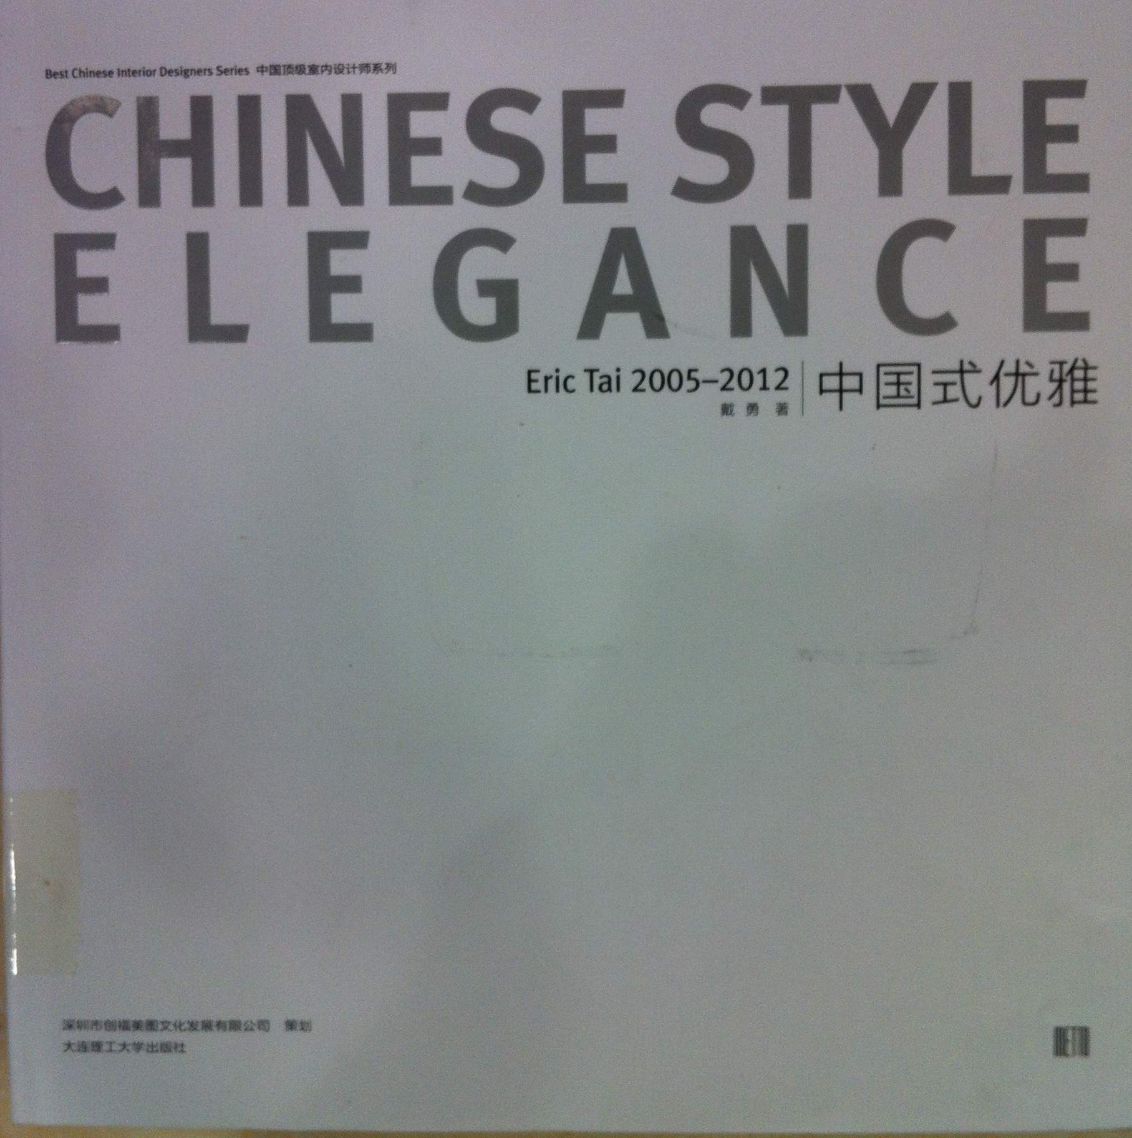

5．书 名：华尔街狂人日记
著者：刘晓东，刘晨澍编著  出版社：机械工业出版社  出版时间：2012  索书号：F837.125/58  藏书地点：第四借阅室  导 读：本书是是财经信息网站Minyanville.com创始人托德·哈里森的回忆录。哈里森讲述了他从摩根士丹利交易员到对冲基金合伙Minyanville.com创始人托德?哈里森(Todd Harrison)讲述了他从摩根士丹利交易员到对冲基金合伙人再到网络媒体人的职业生涯。本书冷眼剖析了华尔街对金钱的错误崇拜及华尔街人极端的个性，能为金融从业人员提供一些借鉴和思考。建议分到F类，谢谢！ | 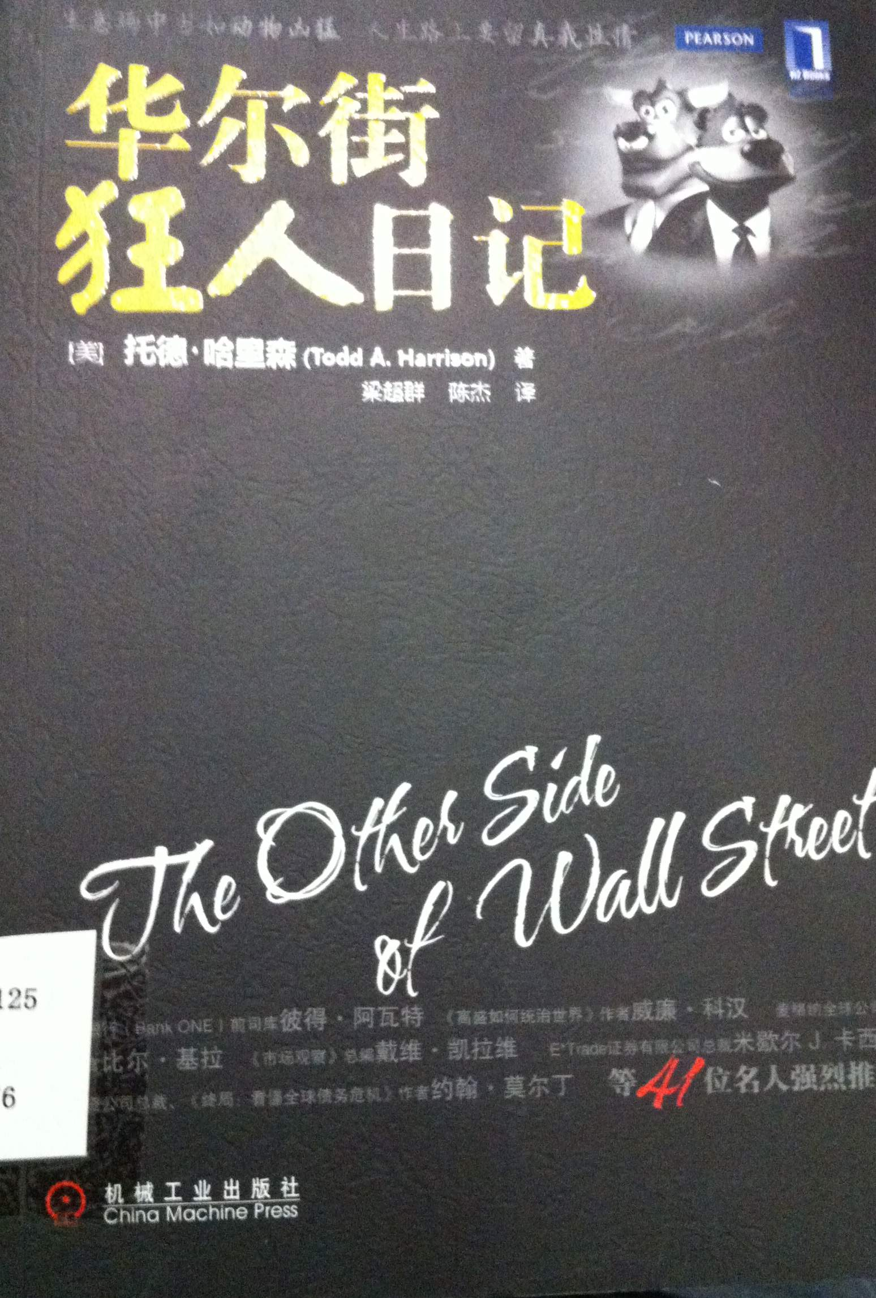

6．2013年考研英语阅读Part B全突破
著者：张锦芯  出版社：中国人民大学出版社  出版时间：2012  索书号：H319.4/1486  藏书地点：第四借阅室  导 读：本书为了帮助考生重点攻克阅读理解Part B部分而编写。全书分为四个部分，分别对大纲中的四种样题进行精解精练，每部分首先分析大纲中的考试要求，其次对样题或考试真题进行分析与详解，在其基础上总结了命题特点和测试重点，提出了有针对性的应试策略。同时，本书还为考生提供了大量的练习及其详解，帮助考生在自测的基础上进行进一步的分析总结，为考生提供了解题思路。 | 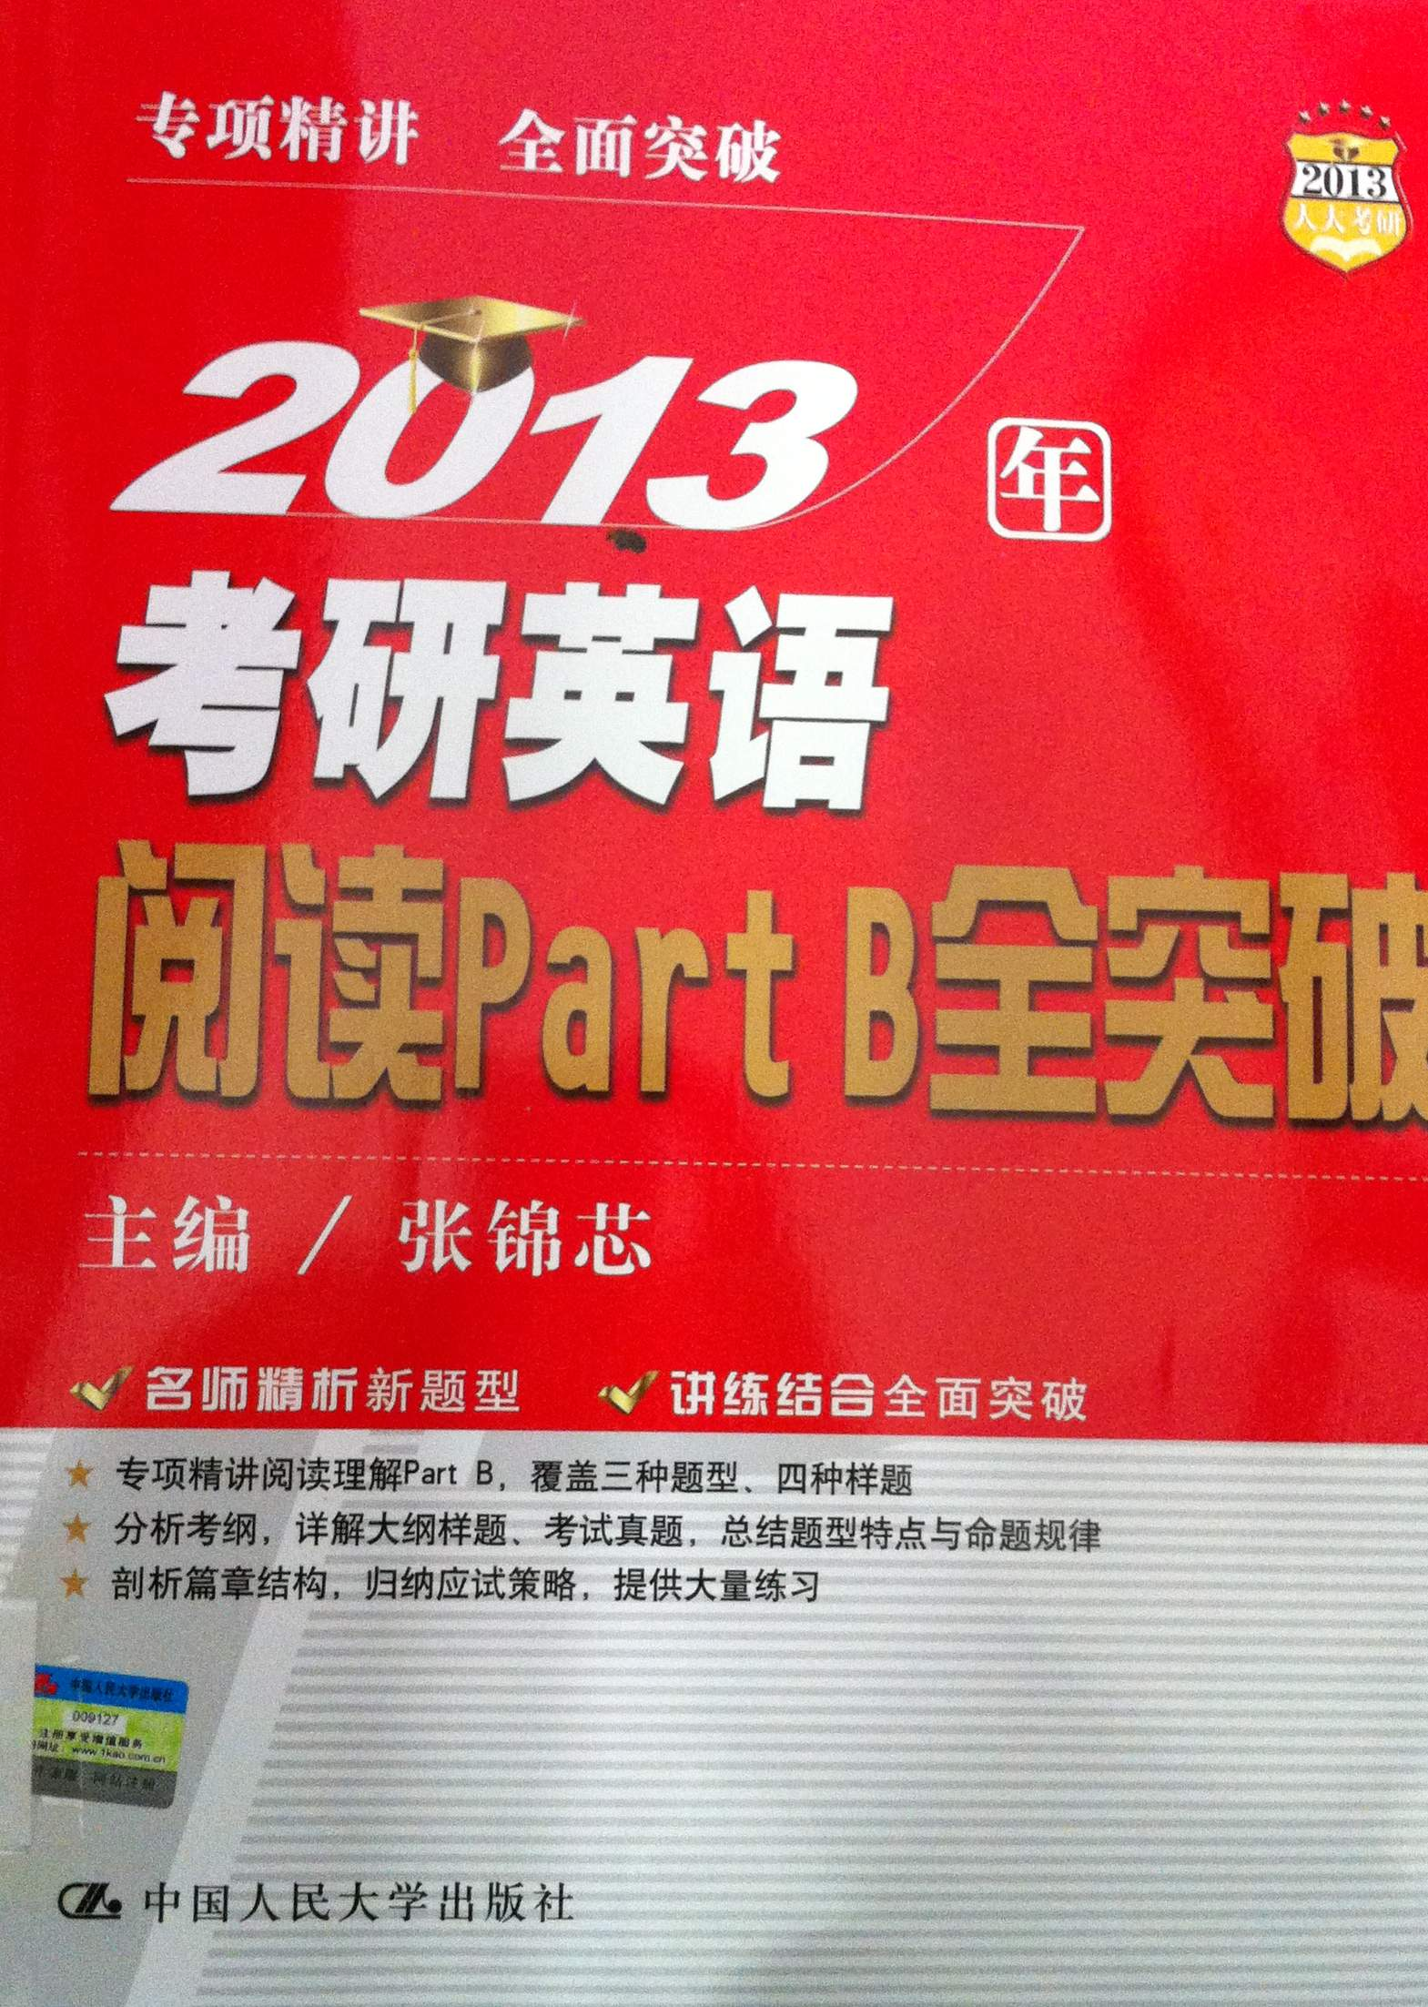

7．书 名：大学英语四六级考试高分词汇速记
著者：主编马静  出版社：东华大学出版社  出版时间：2012  索书号：H313/467=2  藏书地点：第四借阅室  导 读：本书包括了大学英语1-6级的5600个单词和常用词组，书中除了给出单词的义项外，还通过揭示词汇的奥秘，运用逻辑推理，给考生提供有关巧记方法，同时结合考点、联想、搭配、辨析、例句等形式，帮助记忆。 | 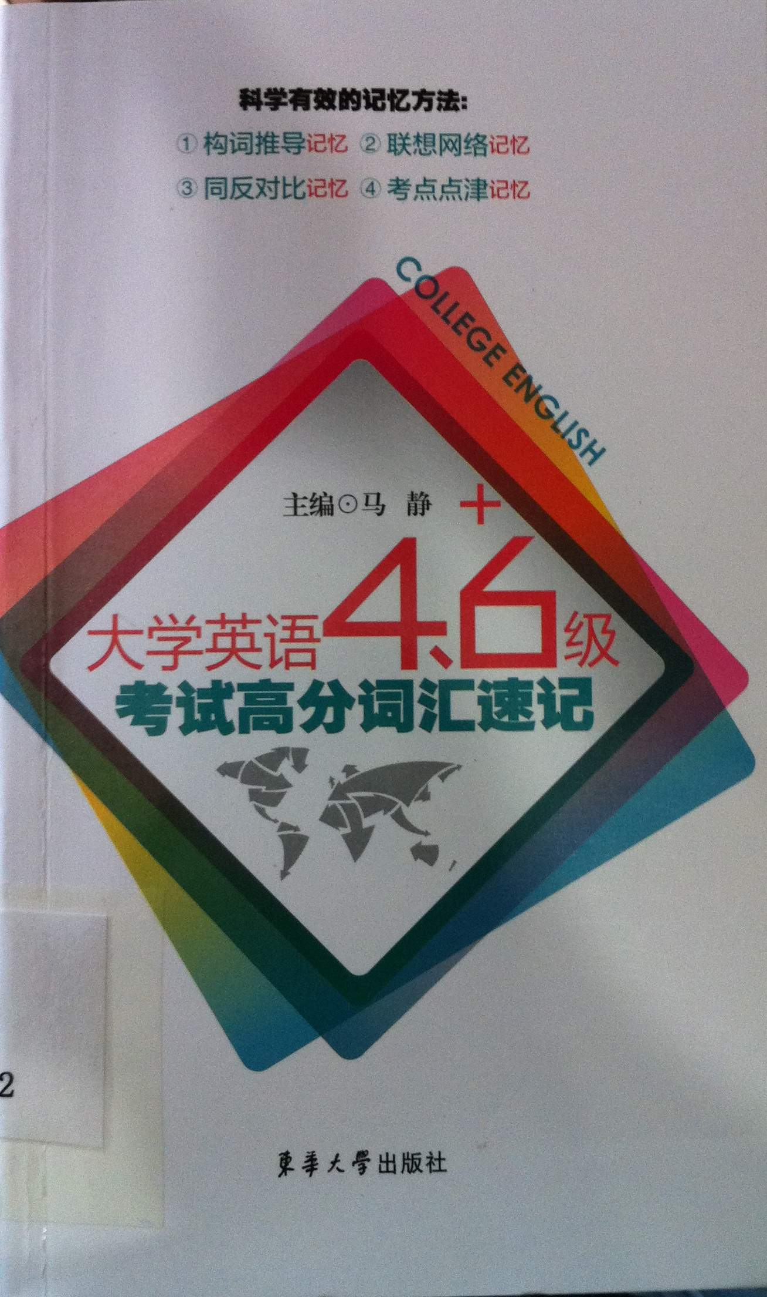

8．书 名：Photoshop CS5.1中文版数码照片处理完全自学手册
著者：畅利红等编著  出版社：机械工业出版社  出版时间：2012  索书号：TP391.41/2081  藏书地点：第二借阅室  导 读：本书主要内容包括数码照片的拍摄技巧与基本操作、了解Photoshop CS5.1、数码照片的基本处理、选区与图层在照片处理中的应用、数码照片的基本调色、增添照片的艺术性、为照片添加艺术文字、校正照片的偏色与曝光技巧、数码照片的黑白与彩色转换技法、利用Camera Raw技术处理数码照片、利用通道与蒙版合成照片特效、利用滤镜为数码照片添加特效、照片缺陷的修复、数码照片的品质提升技法、人像照片的修饰技法、儿童摄影处理、婚纱摄影处理。 | 